L’école et l’université
Quanti figli hai?
Sto cercando un asilo nido. Une crêche
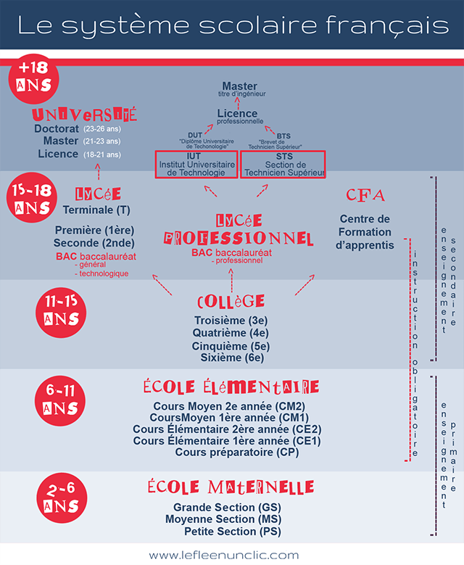
Sixième
Cinquième
Quatrième
Troisième le collège- le brevet des collèges

L’EPS
SVT
L’absentéisme
Le décrochage scolaire
Le maitre/ la maitresse
L’amant/ l’amante
L’instituteur/ l’institutrice
Le professeur/ la professeure
Un avertissement
Redoubler/ le redoublement/ le redoublant
L’exclusion

La vie scolaire : le CPE/ les surveillants
Le directeur
Le principal
Le proviseur
= le chef d’établissement
Le maitre/ la maitresse
L’amant/ l’amante
L’instituteur/ l’institutrice
Le professeur/ la professeure
Le CDI. Les centres de documentation et d’information.

